مديرية التربية لولاية معسكر
مادة : العلوم الفيزيائية والتكنولوجيا المقاطعة التربوية الثالثة
المتوسطة : الأمير عبد القادر تيغنيف . الأستاذ(ة) : ســــــــــــــــي يوسف ابراهيم .
القسم / المستوى : ❶ متوسط . تاريخ الحصة : . . / . . / 2020

مذكرة تربوية ( بطاقة فنية ) رقم: 00
◄ الميدان :
الظواهر الكهربائية | المادة و تحولاتها | الظواهر الضوئية
①- نوع النشاط :
حصة تعلمية : الوضعية الانطلاقية الشاملة.
عمل مخبري : /
مشروع تكنولوجي : /
تقويم : /
نشاط آخر : /
②- الكفاءة الختامية :
يحل مشكلات متعلقة بالتحولات الفيزيائية للمادة ومفسرا هذه التحولات بالاستعانة بالنموذج الحبيبي للمادة.
③- مركبات الكفاءة :
◙ يقيس بعض المقادير الفيزيائية باستخدام الوسيلة و الطريقة المناسبتين و يستخدمها في حل مشكلات تتعلق بها في المخبر و خارجه .
◙ يتحكم في طرق تحويل الجسم المادي من حالة لأخرى.
◙ أخذ الاحتياطات الأمنية في العمل المخبري عند استخدام مصادر الحرارة .
◙ يعرف مختلف الخلائط من محيطه القريب و البعيد و يتحكم في بعض طرق فصل مكونات الخلائط تجريبيا.
◙ يستخدم معارفه حول المحلول المائي لحل مشكلات خاصة (استهلاك و / أو تحضير المحاليل المائية في المنزل و في المختبر).
④- مؤشرات التقويم :
مع 1: يستخدم القياس لتعيين بعض المقادير الفيزيائية. مع 2: يعبر بطريقة سليمة عن نتيجة القياس.
مع 3: يميز بين الحالات الفيزيائية للمادة. مع 4: يتنبأ باتجاه التحول في شروط معينة من تغير درجة الحرارة و الضغط.
مع 5: يستخدم النموذج الحبيبي للمادة بوجاهة. مع 6: يميز بين مختلف الخلائط. مع 7: يعرف كيف يفصل بين مكونات الخليط.
مع 8: يعرف معايير نقاوة الماء. مع 9: يعرف مبدأ عملية التقطير. مع 10: يوظف النموذج الحبيبي في تمثيل الماء في حالاته المختلفة.
مع 11: يعرف مكونات المحلول المائي. مع 12: يحضر محلولا مائيا.
⑤- الوسائل و المواد والسندات المستغلة أثناء الحصة:
الكـــتاب المدرســـــي ،
⑥- المراجع :
المنهاج، الوثيقة المرافقة، مواقع الانترنيت، الكتاب المدرسي، مذكرات سابقة.
⑦- النقد الذاتي :............................................................................................
...................................................................................................................
الأستاذ(ة) : المدير(ة) : المفتش(ة) :

رقــــــــــــــــم الــــمذكرة:⓪

المادة : العلوم الفيزيائية و التكنولوجيا. المتوسطة :الأمير عبد القادر ▬ تيغنيف ▬
الميدان : المادة و تحولاتها. الأستاذ(ة) : ســــــــــــــــي يوسف ابراهيم .
المستوى : أولـــــى متوسط. المدة : ① ســـــــــاعــة + ① ســـــــــاعــة.
الحصة التعلمية: الوضعية الانطلاقية الشاملة.
الكفاءة الختامية:
يحل مشكلات متعلقة بالتحولات الفيزيائية للمادة ومفسرا هذه التحولات بالاستعانة بالنموذج الحبيبي للمادة.

♥ الكفاءة الختامية :
يــــــــحل مشكــــــــــلات متعلقة بالتحولات الفيزيائية للمادة و مفسرا هذه التحولات بالاستعانة بالنموذج الحبيبي للمادة.
♥ مركبات الكفاءة :
◙ يقيس بعض المقادير الفيزيائية باستخدام الوسيلة و الطريقة المناسبتين و يستخدمها في حل مشكلات تتعلق بها في المخبر و خارجه
◙ يتحكم في طرق تحويل الجسم المادي من حالة لأخرى.
◙ أخذ الاحتياطات الأمنية في العمل المخبري عند استخدام مصادر الحرارة .
◙ يعرف مختلف الخلائط من محيطه القريب و البعيد و يتحكم في بعض طرق فصل مكونات الخلائط تجريبيا.
◙ يستخدم معارفه حول المحلول المائي لحل مشكلات خاصة (استهلاك و / أو تحضير المحاليل المائية في المنزل و في المختبر).

هدف وضعيـــــــة " الأم "

▓ مـــــــــــــــــــــــــاذا ندمـــــــــــــــــــــــــــج:
◘ بعض القياسات.  ◘ خصائص حالات المادة.  ◘ تغيرات حالة الجسم.  ◘ الخلائط و الماء النقي.  ◘ المحلول المائي و انحفاظ الكتلة. | المعارف و مواضع الادماج.
◘ يستعمل الترميـــــــــــــــــــــــــــــز العالمي.  ◘ يلاحظ و يستكشف و يحلل و يستدل منطقيا.  ◘ ينمذج وضعيات للتفسير و التنبؤ و حل مشكلات و يعد استراتيجية ملائمة لحل وضعيات مشكلة.  ◘ يستعمل مختلف أشكال التعبير الأعداد و الرموز و الأشكال و المخططات و الجداول و البيانات. | الكفاءة العرضية المستهدفة بالادماج.
◘ يمارس الفضول العلمي و الفكر النقدي فيلاحظ و يستكشف و يستدل منطقيا.  ◘ يسعى الى توسيع ثقافته العلمية و تكوينه الذاتـــــــــــــــــــــــــــــــــــــــــــي.  ◘ يكرس العمل الجماعي ضمن وحدة عضوية واحدة ( أعضاء الفوج الواحد ). | السلوكات و القيم  المستهدفة بالادماج.
▓ كــــــــــــــــــــيف ندمـــــــــــــــــــــــــــج:
◘ صـــــــــــــــــــــــــــــور و رسومات توضيحيـــــــــــــة ( بروتوكولات تجريبية ). | نمط السندات التعليمية  المطلوب تجنيدها لتعلم الادماج .
◘ صعوبة الترجمة السليمة للوضعية و تحديد المهمة المقصودة.  ◘ صعوبة توظيف الموارد المعرفيـــــــــــــــــــــــــــــــــــــــــــــة . | العقبات التي يمكن أن تتعرض الاجراء.

حضر أحد أصدقاء والدك في زيارة عاجلة، فاضطرت الأم لإعداد القهوة سريعا، فقامت بـغلي الماء إلى أن بلغ استقرار درجة حرارته T=100C º، حيث حجم الماء V=0.75 l و كتلته m₁=750 g ثم أضافت مسحوق القهوة كتلته m₂=60 g.  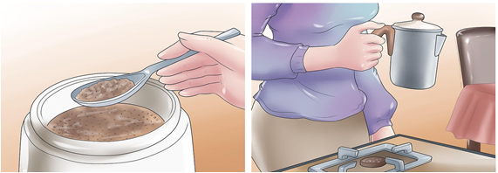 | نـــــــــــص الوضعيـــــة
بالاعتماد على مكتسباتك القبلية أجب عن ما يلي:  - ما هي الأدوات المستعملة لقياس هذه المقادير الفيزيائية: حجم الماء، درجة الحرارة، الكتلة.  - هل يعتبر الماء المغلي نقيا؟ علل.  - ما نوع الخليط المتحصل عليه؟ ماهي مكوناته مع ذكر الحالة الفيزيائية و كيف يدعى؟  - أحسب التركيز الكتلي للخليط ثم استنتج كتلته.  - مثل بالنموذج الحبيبي الخليط المتحصل عليه قبل و بعد المزج.  قام الأب بوضع السكر في أكواب القهوة فلاحظ ترسبه في القاع.  - ما هو سبب ترسب مسحوق السكر. | التعليمــــــــات
◘ يقدم الوضعية و يشرح التعليمات و شكل المطلوب منهم ( لا يقدم التوجيهات أكثر من اللزوم ).  ◘ يساعد التلاميذ على حصر المشكل و الانطلاق في البحث .  ◘ يقدم الدعم و المساعدة من أجل تقديم جهود البحث ( خاصة مع المتعطلين ) بدون تعليقات تقييمية .  ◘ يذكرهم بالوقت .  ◘ يقيم عمل التلاميذ و يعد الخطة العلاجية بعد الانتهاء . | منـــــــاقشــــة  الوضعيـــــــــة
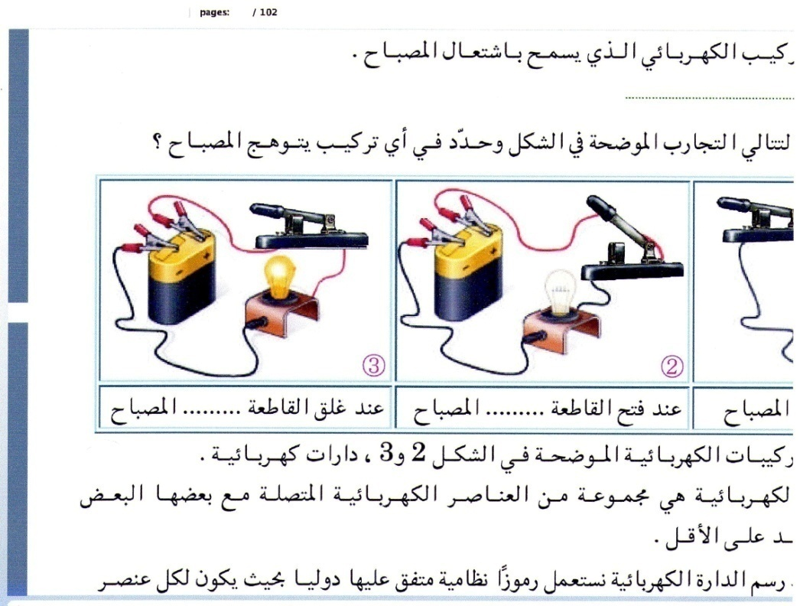


التــــــــــــرجمة الــــــــــــسليمة للوضعيــــــــــة | ◘ يتعلم حصر المشكل و يدون المعطيات و توظيف مكتسباته القبلية التي تقوده إلى الحل .  ◘ يستخدم الوسائل لتعيين و تقدير بعض المقادير الفيزيائية.  ◘ يوظف معايير نقاوة الماء.  ◘ يميز بين مختلف الخلائط و يتعرف على حالات الجسم المادي.  ◘ يمثل بالنموذج الحبيبي تركيب المحلول قبل و بعد الانحلال محققا مبدأ الانحفاظ الكتلي.
الاستخدام السليم لأدوات المادة | - الأدوات المستعملة: حجم الماء: أواني زجاجية مدرجة، درجة الحرارة: المحرار، الكتلة: الميزان.  - يعتبر الماء نقيا، التعليل: لأن من معايير نقاوته درجة الغليان: °C100.  - نوع الخليط: متجانس.  - مكوناته: المذيب (الماء حالته الفيزيائية: سائل) و المذاب (مسحوق القهوة حالته الفيزيائية: صلب متجزأ).  يدعى: المحلــــــول المائي.  حساب تركيز المحلول: C=m₂/V= 60 g/0.75 l = 80 g/l  استنتاج كتلة المحلول: m_{s}= m₁+m₂= 750 g+60 g= 810 g  النموذج الحبيبي قبل و بعد المزج:  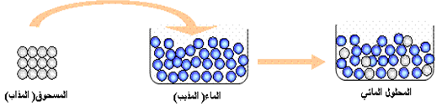  - سبب ترسب المسحوق: لأن المحلول تشبع و أصبح غير قادر على اذابة المزيد من الجسم المذاب.
الانسجام | ◄ التسلسل المنطقي للأفكار و انسجام التفسيرات المقدمة .
التمييز و الاتقان | ◄ الدقة في الاجابة .
المراجع :المنهاج، الوثيقة المرافقة، مواقع الانترنيت، الكتاب المدرسي، مذكرات سابقة.
ما يكتبــــــــــــه التلميـــــــــــــــــذ(ة)
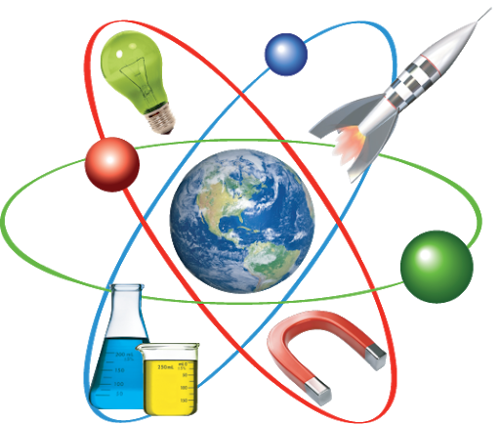
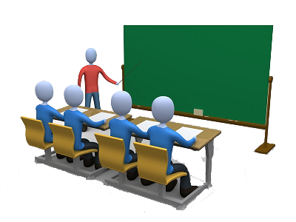
بسم الله الرحمان الرحيم التاريخ : يوم الأحد 00 أكتوبر 2020
الميدان : المادة و تحولاتها. الحصة التعلمية: الوضعية الانطلاقية الشاملة.
نص الوضعية:
حضر أحد أصدقاء والدك في زيارة عاجلة، فاضطرت الأم لإعداد القهوة سريعا، فقامت بـغلي الماء إلى أن بلغ استقرار درجة حرارته T=100C º، حيث حجم الماء V=0.75 l و كتلته m₁=750 g ثم أضافت مسحوق القهوة كتلته m₂=60 g.
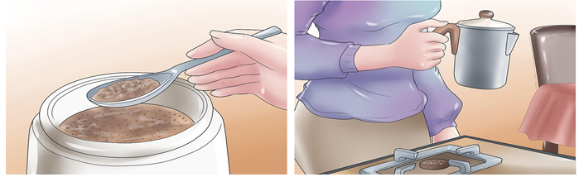
بالاعتماد على مكتسباتك القبلية أجب عن ما يلي:
- ما هي الأدوات المستعملة لقياس هذه المقادير الفيزيائية: حجم الماء، درجة الحرارة، الكتلة.
- هل يعتبر الماء المغلي نقيا؟ علل.
- ما نوع الخليط المتحصل عليه؟ ماهي مكوناته مع ذكر الحالة الفيزيائية و كيف يدعى؟
- أحسب التركيز الكتلي للخليط ثم استنتج كتلته.
- مثل بالنموذج الحبيبي الخليط المتحصل عليه قبل و بعد المزج.
قام الأب بوضع السكر في أكواب القهوة فلاحظ ترسبه في القاع.
- ما هو سبب ترسب مسحوق السكر.

الحــــــــل:
- الأدوات المستعملة: حجم الماء: أواني زجاجية مدرجة، درجة الحرارة: المحرار، الكتلة: الميزان.
- يعتبر الماء نقيا، التعليل: لأن من معايير نقاوته درجة الغليان: °C100.
- نوع الخليط: متجانس.
- مكوناته: المذيب (الماء حالته الفيزيائية: سائل) و المذاب (مسحوق القهوة حالته الفيزيائية: صلب متجزأ).
يدعى: المحلــــــول المائي.
حساب تركيز المحلول: C=m₂/V= 60 g/0.75 l = 80 g/l
استنتاج كتلة المحلول: m_{s}= m₁+m₂= 750 g+60 g= 810 g
النموذج الحبيبي قبل و بعد المزج:
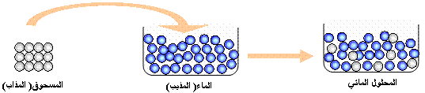
- سبب ترسب المسحوق: لأن المحلول تشبع و أصبح غير قادر على اذابة المزيد من الجسم المذاب.

